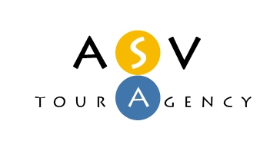
Туристична Агенція Сучасних Вражень
03062, г. Киев, пр.Победы, 65, оф.455-Б
Код ЄДРПОУ 36924305
Тел./факс: 044-4225126
e-mail: info@asvlux.com.ua
http://www.asvlux.com.ua

Авиа:
  Киев - Шарджа - Коломбо - Шарджа - Киев
  Вылеты: | 2 ноября 2012 - 23 апреля 2013
  Ночи: | 7, 8, 9, 10, 11, 12, 13, 14, 15 ночей

5*, BB | от 1499 $
4*, HB | от 1249 $
4*, BB | от 999 $

Цены за человека в 2-местном номере, на 7 ночей:
Galle
Jetwing Lighthouse 5*, Bed & Breakfast | 1499 $
Unawatuna
Unawatuna Beach Resort 4*, Halfboard | 1249 $
Cantaloupe Aqua 4*, Bed & Breakfast | 999 $

В стоимость турпакета включено:
- авиаперелет Киев - Шарджа - Коломбо - Шарджа - Киев
- проживание на базе выбранного питания
- страховка
- трансфер
- позднее выселение из отеля
В стоимость турпакета не включено:
- раннее поселение в отеле (Заселение в отель происходит в 14-00)
- виза

